CESED – CENTRO DE ENSINO SERIOR E DESENVOLVIMENTO
UNIFACISA – CENTRO UNIVERSITÁRIO
CURSO DE BACHARELADO EM DIREITO

SÁSKIA LUYZA DA SILVA ALVES DOS SANTOS

ENTRE A COISIFICAÇÃO DA PESSOA À PERSONIFICAÇÃO DE MARCA NA ATIVIDADE DOS INFLUENCIADORES DIGITAIS

CAMPINA GRANDE-PB
2022
SÁSKIA LUYZA DA SILVA ALVES DOS SANTOS

ENTRE A COISIFICAÇÃO DA PESSOA À PERSONIFICAÇÃO DE MARCA NA ATIVIDADE DOS INFLUENCIADORES DIGITAIS

Trabalho de Conclusão de Curso - Artigo Científico - apresentado como pré-requisito para a obtenção do título de Bacharel em Direito pela UNIFACISA – Centro Universitário.

Área de Concentração: Direito de Imagem.
Orientador: Prof. Dr. João Ademar de Andrade Lima

CAMPINA GRANDE-PB
2022

Trabalho de Conclusão de Curso - Artigo Científico - como parte dos requisitos para obtenção do título de Bacharel em Direito, outorgado pela UNIFACISA – CENTRO UNIVERSITÁRIO.
APROVADO EM: _____/_______/______
BANCA EXAMINADORA:

_________________________________
Profª. da Facisa_________________, Dr.
Orientador

__________________________________
Prof. da Facisa __________________, Ms.

__________________________________
Prof.º da Facisa_________________, Ms.

ENTRE A COISIFICAÇÃO DA PESSOA À PERSONIFICAÇÃO DE MARCA NA ATIVIDADE DOS INFLUENCIADORES DIGITAIS

Sáskia Luyza da Silva Alves Dos Santos
João Ademar de Andrade Lima

RESUMO

O poder de influenciar pessoas sempre ocorreu em todas as sociedades, tendo em vista que as ações do ser humano sempre comunicaram algo para alguém. Em um primeiro momento, essas pessoas foram conceituadas como Líderes de Opinião, tendo o seu poder de influência sendo exercido apenas pelas pessoas que faziam parte das mídias tradicionais ou líderes próximos. Após a conectividade, surgiram os Influenciadores Digitais, que foram pessoas capazes de se comunicar e exercer influências sobre os demais a partir da exposição do seu estilo de vida e emissão de opiniões, o que atraiu um público interessado naquele assunto, e, simultaneamente, conquistaram um papel de destaque em relação ao público em geral. As marcas, por sua vez, perceberam que essas pessoas impactavam o comportamento e atitude dos seus pares em larga escala, esta em virtude da facilidade que a internet propôs, viram nelas um canal eficaz para divulgação de seus produtos e serviços, redefinindo, assim, o que até então se entendia por marca. Nesse sentido, o resultado dessa pesquisa denota efetivamente a importância de se imaginar a junção de dois atributos necessário para a compreensão de um fenômeno, não só social mas jurídico, que é o exercício dessa atividade do Influenciador Digital, sobretudo identificando que eles carregam atributos imagéticos, simbólicos e perceptuais os quais se relacionam com os valores dos seus públicos, o que gera uma relação pessoal e de vínculo, entendendo-se, assim, o que podemos nomear de coisificação da pessoa.

Palavras-chave: Influenciador digital. Direito de imagem. Direito marcário. Marca pessoal. Direitos de personalidade.

ABSTRACT

The power to influence people has always occurred in all societies, given that human actions have always communicated something to someone. At first, these people were conceptualized as Opinion Leaders, with their power of influence being exercised only by people who were part of traditional media or close leaders. After connectivity, Digital Influencers emerged, who were people capable of communicating and exerting influence on others by exposing their lifestyle and issuing opinions, which attracted an audience interested in that subject, and, simultaneously, gained a prominent role in relation to the general public. Brands, on the other hand, realized that these people impacted the behavior and attitude of scale, this, due to the ease that the internet proposed, they saw an effective channel for the dissemination of their products and services, thus redefining, what until then, was understood as a brand. In this sense, the result of this research effectively denotes the importance of imagining the junction of two attributes necessary for the understanding of a phenomenon, not only social but legal, which is the exercise of this activity of the Digital Influencer, especially identifying that they carry image attributes , symbolic and perceptual, which are related to the values of their audiences, which generates a personal and bonding relationship, thus understanding what we can call the objectification of the person.

Keywords: Digital influencer. Image rights. Trademark law. Personal Brand. Personality rights.

1 INTRODUÇÃO

O surgimento das redes sociais reverberou uma prática: o poder de influenciar e de ser influenciado. Com a possibilidade de criação e compartilhamento de informações, os indivíduos, que antes eram considerados apenas receptores da comunicação, se viram inspirados a expor suas opiniões, fazendo com que a rede de contato e de influência se ampliasse, atingindo um número maior de pessoas, que se juntaram em comunidades virtuais criando um novo segmento de atuação chamada de Influenciadores Digitais.
A figura do influenciador digital surgiu simultaneamente à transformação de como as pessoas passaram a consumir informações e produtos. Essa forma de consumo se modernizou com o acesso e a disponibilidade da Internet e com a implementação das redes sociais, que promoveu mudanças sociais e culturais na sociedade. Dessa forma, os influenciadores digitais são pessoas que conseguem formar em seu torno uma comunidade de pessoas que se identificam com o seu estilo de vida e opiniões que compartilham, assumindo um papel de destaque ante aquele grupo e gerando repercussão diante dos assuntos discutidos.
Em virtude do poder de influência em massa que essas pessoas são capazes de atingir, a partir de um relacionamento construído com base em intimidade, criando lanços de relacionamento por valores, pensamentos e atitudes com seus púbicos, a imagem do influenciador foi se tornando cada vez mais forte tanto perante o público, que passou a moldar seus comportamentos e atitudes após saber o que o influenciador pensa sobre determinado o assunto, quanto perante as marcas “que encontram nos influenciadores digitais a confiança em divulgar seus produtos de consumidor para consumidor” (KORBES, 2018, p. 12).
A partir disso, o sentido de marca foi se moldando ao longo dos anos, deixando de ser apenas um termo utilizado no comércio e se caracteriza tendo um papel importante para a comunicação moderna, pois as marcas passaram a se preocupar em não somente entregar ao seu público um produto de qualidade, mas também agregar valor às suas mercadorias, sendo que uma dessas possibilidades é através dos influenciadores digitais.
Nesse sentido, o resultado dessa pesquisa denota efetivamente a importância de se imaginar a junção de dois atributos necessário para a compreensão desse fenômeno, não só social mas jurídico, que é o exercício dessa atividade do Influenciador Digital sobretudo identificando que eles carregam atributos imagéticos, simbólicos e perceptuais os quais se relacionam com os valores dos seus públicos, o que gera uma relação pessoal e de vínculo, entendendo-se, assim, o que podemos nomear de coisificação da pessoa.
Para isso, utilizou-se o método da Netnografia, sendo este o ramo da Etnografia que analisa o comportamento de indivíduos e grupos sociais na Internet e as dinâmicas desses grupos no ambiente on-line e off-line.

2 REDE SOCIAL

No mundo on-line, as mídias sociais transformaram o modo como as pessoas interagem entre si, e é difícil imaginar marcas que não tenham perfis em redes sociais pois, com seu poder de alta distribuição, elas mudaram a forma de gerar valor em marcas, na qual antes pagavam para ter seus produtos e serviços anunciados nas mídias tradicionais e, normalmente, esses anúncios eram vinculados à imagem de uma celebridade. Hoje, as marcas voltam seus esforços e investimentos para redes sociais, pois são elas que permitem uma relação mais próxima com o seu público-alvo, tornando-as, assim, grandes aliadas na geração de valor para as marcas.
Esse cenário pode começar a ser compreendido a partir do fenômeno da Web 1.0, considerada a primeira geração da Web, que teve como principais características a quantidade de informação veiculada e a sua disponibilidade. Nesse momento, jornais, revistas, empresas, bibliotecas, escolas e universidades passaram a disponibilizar informações, acontecimento que até aqui a informação estava centrada nos meios tradicionais, como televisão, bibliotecas, arquivos etc.
Contudo, essas publicações eram feitas apenas por quem tinha conhecimento em tecnologia, como os programadores e designers, e pelos administradores dos sites e portais. Dessa forma, o usuário era apenas um receptor da informação, sem ter autonomia para reeditar, alterar e tampouco compartilhar informações. “Nessa fase, temos a implementação e a popularização da rede, com um conteúdo pouco interativo, as pessoas são meras espectadoras, o ambiente é basicamente para leitura, pois não proporciona a interação.” (MANFROI, 2013, p.22).
Segundo Primo (2007), com o avanço tecnológico, o aumento da quantidade de acessos à Internet, a expansão da velocidade de banda, a necessidade de rapidez e eficiência na comunicação e a garantia da integridade da informação, surgiu a Web 2.0, como sendo, ainda de acordo o autor, “a segunda geração de serviços online e caracteriza-se por potencializar as formas de publicação, compartilhamento e organização de informações, além de ampliar os espaços para a interação entre os participantes do processo” (PRIMO, 2007, p.1). No mesmo sentido, Manfroi (2013, p.24) comenta:

[...]uma plataforma em que o conteúdo é o Rei: é a fase da explosão do conteúdo, em que as pessoas publicam e consomem conteúdo em uma escala vertiginosa. Dessa forma, surgem os mecanismos de busca, a rede de colaboração em plataformas, por meio da oferta de ferramentas participativas, como os Blogs, websites para publicação de vídeos, as wiki e as redes sociais.

Assim, os sites estáticos e sem interatividade da Web 1.0 perderam espaço para os sites dinâmicos, colaborativos e participativos da Web 2.0, onde possibilita a edição de informações, promovendo a conversação entre os usuários. Nesse sentido, Recuero (2009) afirma que a comunicação interativa pelo computador “amplificou a capacidade de conexão permitindo que as redes fossem criadas e expressas nesses espaços: as redes sociais mediadas pelo computador.” (RECUERO, 2009, p. 16).
Ainda, segundo a autora, as redes sociais são estruturas de agrupamentos humanos que estabelecem interações e formam os grupos sociais:

Mais do que meras interações, essas milhares de trocas entre pessoas que se conhecem, que não se conhecem ou que se conhecerão representam conversações que permeiam, estabelecem e constroem as redes sociais na internet. (RECUERO, 2012, p.17)

Para Feijó (2012), a partir da Web 2.0 e o surgimento desses espaços de interação simultânea, alteram-se as relações dos indivíduos com a internet, que passa a ser o ambiente em que é possível exercer as individualidades e vontades pessoais, como também, “revelam uma mudança no relacionamento das marcas com os clientes: troca-se o monólogo (da empresa para o consumidor) pelo diálogo (entre empresa e consumidor)” (FEIJÓ, 2012, p.8). Desta forma, o cliente não é visto mais somente como público-alvo, mas também como ator, como participante, uma vez que suas ideias e comentários podem interferir, decidir, promover mudanças neste ambiente de múltiplas interações. (RAHME, 2017).
Assim, a partir das ferramentas disponibilizadas aos usuários pela Web 2.0, alterando o comportamento das pessoas, elas começaram a participar da criação da informação e a disseminá-la, além de escolher qual conteúdo interagir. Dessa forma, as redes sociais passaram a ser utilizadas não só por pessoas físicas mas também por marcas, que perceberam que estar nesse ambiente era indispensável para “a conquista de um número maior de consumidores, na comercialização de produtos, serviços e na ampliação dos lucros.” (SANTOS, 2021. p. 7).

3 INFLUENCIADORES DIGITAIS

“Influência” é uma palavra que deriva do latim “influentia, ae”, e significa “o poder exercido pelos astros sobre alguém”. O verbo influenciar significa “induzir (alguém) a fazer alguma coisa, a se comportar de determinada maneira ou a pensar de um determinado modo.”
Ao longo da história, é possível identificar o poder de influência que algumas pessoas, como líderes religiosos, políticos, esportistas, filósofos e pessoas comuns, ao transmitir mensagens, afetam o comportamento e atitude de outras. Essa prática sempre existiu, embora ocorresse em menor escala, uma vez que é da natureza do indivíduo passar impressões por meio de suas interações, o que gera influência, fazendo com que esse indivíduo se torne um ponto de destaque em seu ambiente imediato. Essa prática foi estudada e essas figuras foram chamadas de “líderes de opinião” por Katz e Lazarsfeld. (1955, p. 3 apud MEDRADO, 2019, p.51).
Em 1940, quando surge o conceito, o lugar dos líderes de opinião se reservava as lideranças de bairros e lideres próximos, que estavam fora dos meios de comunicação, e aos radialistas, jornalistas e apresentadores de televisão, esses inseridos nos meios de comunicação em massa. (KATZ e LAZARSFELD, 1995 apud MEDRADO, 2019, p.51).
Com o surgimento da tecnologia, ocorre uma repaginação dessa influência e ela ganha ainda mais força ao permitir que uma quantidade maior de pessoas sejam influenciadas ao mesmo tempo, e, ainda, sem estar fisicamente presentes de quem se busca influenciar. Diante desse novo cenário, surge uma nova profissão, os Influenciadores Digitais, os quais podemos associar à figura do líder de opinião de outrora.
Sendo assim, Uzunoglu e Kip (2014 apud JACOB, 2017, p.36) definem esse fenômeno de indivíduos como sendo “influenciadores digitais, ou líderes de opinião, são aquelas pessoas que tendem a influenciar outras pessoas, num ambiente onde se sintam mais confortáveis, não deixando de ser consideradas como indivíduos”. Nesse mesmo sentido, Alcantara (2019, p. 15) define os influenciadores digitais como “aqueles que induzem, de alguma forma, a opinião dos seus públicos através de textos, vídeos e imagens, com posicionamentos e análises. Pessoas capazes de criar percepções e mudar pensamentos e comportamentos.”
Ressalta-se que, Lauro Maranhão Neto (2008) afirma que, em um ambiente digital, essas pessoas podem ou não ser o próprio meio de transmissão de informação:

Os formadores de opinião de hoje não correspondem linearmente aos líderes de opinião de Lazarsfeld. Os formadores de opinião às vezes estão nos meios de comunicação, às vezes são os meios. Outras vezes são apenas indivíduos influentes em determinados grupos sociais (MARANHÃO NETO, 2008, p. 19).

Dessa forma, os Influenciadores Digitais são indivíduos comuns que, a partir das experiências vividas, passam a compartilhar opiniões sobre marcas, produtos e serviços de forma espontânea e informal, gerando conteúdo por meio das redes sociais e atraindo para si pessoas que se identificam pelos mesmos assuntos compartilhados por ele.
Essa atmosfera gerou um relacionamento continuo e recíproco, eis que a presença do influenciador na vida do seu público se torna constante, uma vez que sua história e o seu dia a dia estão expostos nas redes sociais. Isso faz com que o público se sinta parte da rotina do influenciador, desenvolvendo com ele uma relação de intimidade, passando a vê-lo como amigo e inspiração.
Assim, ao invés de procurarem informações sobre aquilo que desejam adquirir nos sites ou em páginas vinculadas às marcas, o público prefere a opinião dos influenciadores, o que faz com o que esses indivíduos conquistem o reconhecimento e prestigio às suas imagens, o que é visto pelas marcas como uma forte fonte de associação, com a capacidade de divulgar produtos e serviços em larga escala.

Com o grande desenvolvimento da internet e das redes sociais como meio de comunicação, as empresas passaram a perceber o poder que os influenciadores digitais exerciam na plataforma, principalmente nas redes sociais, onde tornaram-se indivíduos com alta relevância, que possuem a habilidade de influenciar, de maneira informal, as atitudes e comportamentos alheios, de forma frequente (LI e DU, 2011, apud JACOB, 2017).

Contudo, associar a empresa e seus produtos a nomes que transmite confiança ao público que a marca pretende atingir é uma técnica, que precede as mídias digitais. Diante disso, é possível dividir o poder de influência em fases. (POLITI, 2018).
Ainda no século XIX, mais precisamente no ano de 1890, a marca alimentícia de mistura para panqueca e xarope, Aunt Jemina, quando recém-lançada, em 1988, pela Pearl Milling Company, contratou Nancy Green, mulher negra, ex-escrava, com mais de 50 anos, como personagem para estampar a embalagem de seu produto, algo totalmente revolucionário na época. A sua figura carismática impulsionou as vendas das massas de panquecas, fazendo com que ela assinasse um contrato vitalício com a empresa, ganhando não só pela exposição de sua imagem, mas também como sendo a porta-voz da marca.

Figura 1 - Nancy Green em comercial da marca Aunt Jemina
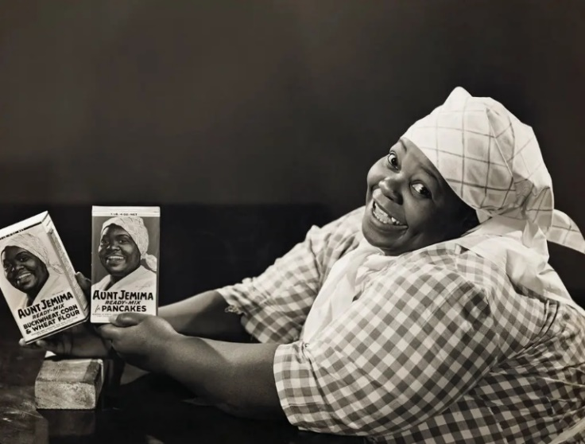
Fonte: Site The New York Times.

A partir disso, as marcas perceberam que o poder de influência também poderia ser exercido por personagens fictícios. Assim, em 1920, antes mesmo da criação do Mickey Mouse, a Disney lançou o Coelho Oswaldo para ser seu garoto-propaganda e concorrer com o Gato Félix, personagem que fazia sucesso no cinema mudo da época. A marca Coca-Cola também foi associada ao personagem Papai Noel e o palhaço Ronald McDonald à rede de fast food McDonald’s.

Figura 2 - Coelho Oswaldo
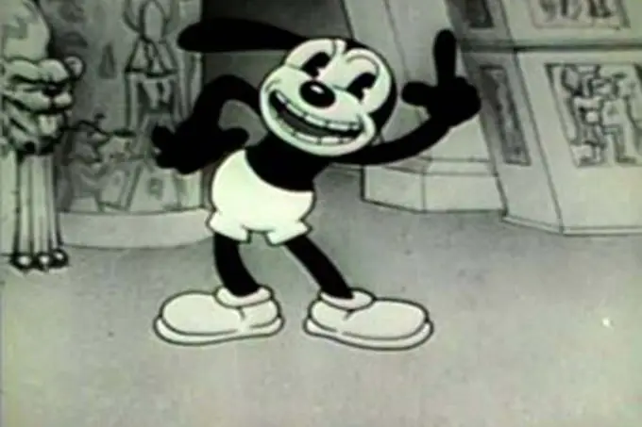
Fonte: Site Veja

Figura 3 - Personagem Papai Noel em comercial da Coca-Cola
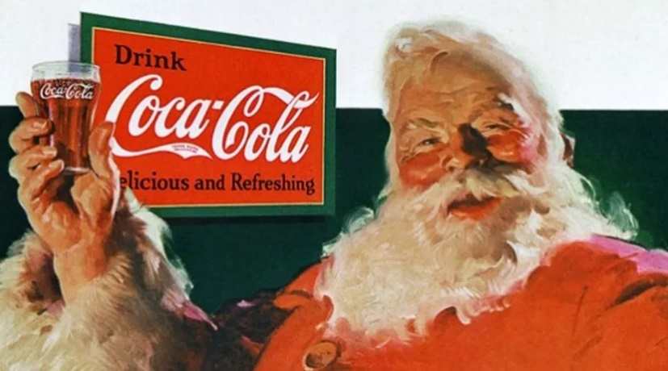
Fonte: Site Revista Pequenas Empresas & Grandes Negócios
Figura 4 - Palhaço Ronald McDonald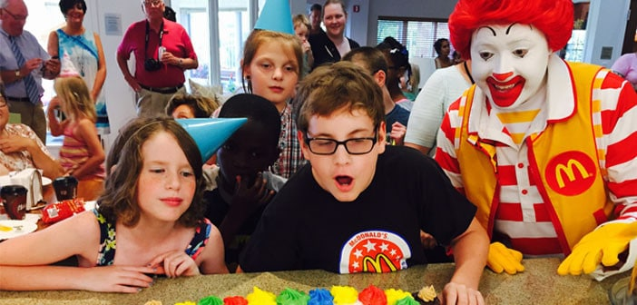
Fonte: Site Tatoo Shop

A temática da influência ganhou notoriedade também nos livros, notadamente com a obra, no âmbito do comércio e do gerenciamento empresarial, “Consumer and industrial buying”, de Arch G. Woodside, Jagdish N. Sheth e Peter D. Bennett, lançado em 1977, que trouxe um capítulo específico, mostrando como o poder que o nome de uma pessoa associada a uma marca exerce sobre o comportamento das pessoas. Como é o caso de Carlos Moreno que foi garoto-propaganda da Bombril por muitos anos.
Figura 5 - Carlos Moreno em comercial da marca Bombril
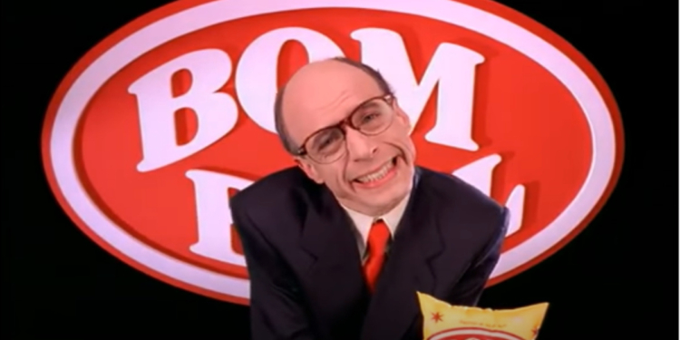
Fonte: Site Repórter Social

Com a popularização da televisão, já na segunda fase, as marcas passaram a utilizar-se dos artistas, seja na seara da música ou do cinema, para serem seus garotos-propagandas e ajudar as empresas a popularizar e impulsionar seus produtos. Como, por exemplo, Madonna e Michel Jackson estrelaram comerciais para a Pepsi que são lembrados até hoje.

Figura 6 – Latinha de refrigerante com Madonna
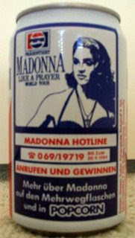
Fonte: Site Twenty 5 & More

Figura 7 – Latinha de refrigerante com Michel Jackson
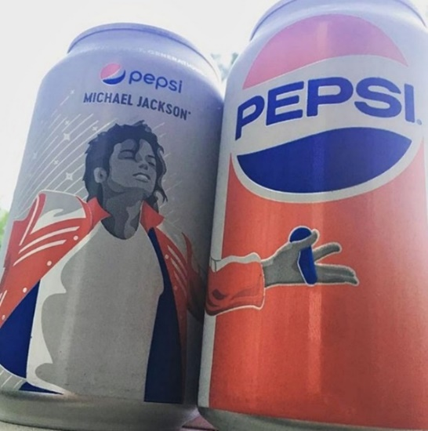
Fonte: Site MJ Beats

A terceira fase se dá na era digital, que passou por transformações em sua comunicação. A primeira adveio com o Blog, que sempre trouxe a pessoalidade como uma de suas características, marcada pela voz de seu autor. Posteriormente, em 2005, a transformação ocorreu com a criação do Youtube. Já nessa época, a parceria entre marcas com blogueiros e youtubers começou a ser monetizada por meio de anúncios e divulgação das marcas e dos seus produtos gerando ganhos financeiros tanto para o produtor de conteúdo quanto para a marca.

Figura 8 – Blogueira Niina Secrets

Fonte: Site Siriaco.com

Na imagem, a empresa de produtos cosméticos T.Blogs anuncia a venda de batons por meio do link disponibilizado pela blogueira Niina Secrets em seu blog, que, ao ser clicado, vai direto para o site de compras do produto ofertado.
Até que em 2015 o termo influenciador digital passou a ser usado no Brasil a partir de novos aplicativos que trouxeram ferramentas capazes de amplificar e diversificar a forma de comunicação, não só através de texto, como nos Blogs, nem só em vídeo, como no YouTube, possibilitando a reunião de ambas as formas de comunicação.
Com isso, houve a valorização dos influenciadores e aumento do mercado resultando em uma autonomia em seu segmento de trabalho, o que fez com que se desvinculassem dos grandes grupos de mídia, tais como jornais, emissoras de televisão e rádio ou estúdios de cinema.

Figura 9 – Blogueira Camila Coelho

Fonte: Site Estadão

Camila Coelho, brasileira, maquiadora profissional, reside nos Estados Unidos, foi uma das primeiras influenciadoras digitais da área da maquiagem a postar tutoriais de maquiagem no YouTube, posteriormente criou o blog que abarcou o seu estilo de vida, envolvendo assuntos como as dicas de maquiagem, viagens, look do dia, dentre outros. Com tanto sucesso, hoje é mundialmente conhecida, dedicando-se exclusivamente à profissão de Influenciadora Digital, tendo sido uma das primeiras a ter uma linha de maquiagem da marca Lancôme com seu nome. Na imagem acima, ilustra o anuncio dessa parceria, entre a blogueira e a marca.
Assim, a forma de como exercer a influência mudou e evoluiu. Anteriormente às mídias digitais, era necessário estar associado a jornais, emissoras de TV ou estúdios de cinema para exercer o poder de influência, com as mídias digitais as pessoas passaram a construir suas próprias audiências, em seus próprios canais, sem depender do intermédio dos veículos de comunicação, havendo uma substituição da contratação de garotos-propaganda para um modelo de parceria de conteúdo, que conta com a confiabilidade, exercida pela opinião pessoal daquele que transmite a informação, gerando valor para seu nome e sua imagem.

4 DIREITO DE MARCA

4.1 PROTEÇÃO JURÍDICA

A Constituição Federal no artigo 5°, XXIX, assegura a propriedade da marca:

a lei assegurará aos autores de inventos industriais privilégio temporário para sua utilização, bem como proteção às criações industriais, à propriedade das marcas, aos nomes de empresas e a outros signos distintivos, tendo em vista o interesse social e o desenvolvimento tecnológico e econômico do País.

Apesar do aporte constitucional, faz-se necessário conceituar o que é marca. Na atualidade, um conceito global amplamente utilizado para definir o que é marca é dá American Marketing Association - AMA, que entende como um conjunto das características visuais que a diferenciam, ou seja, como “um nome, termo, sinal, símbolo ou combinação dos mesmos, que têm o propósito de identificar bens ou serviços de um vendedor ou grupo de vendedores e de diferenciá-los de concorrentes.”
No Brasil, o Instituto Nacional de Propriedade Industrial (INPI), órgão que regulamenta e concede direitos referentes a propriedade industrial, define marca como sendo “um sinal distintivo cujas funções principais são identificar a origem e distinguir produtos ou serviços de outros idênticos, semelhantes ou afins de origem diversa”.
O caráter de distintividade também está previsto na Lei 9.279/96, que regula a propriedade industrial brasileira, em seu artigo 122 que define marca como sendo “a identificação de produtos e serviços através de um sinal distintivo, visualmente perceptível que os distingue uns dos outros”. (BRASIL, 1996). Nesse sentido, o artigo 123, confere-lhe traço de distinção apenas entre produtos ou serviços de outro idêntico, semelhante ou afim, de origem diversa:

“Art. 122 - São suscetíveis de registro como marca os sinais distintivos visualmente perceptíveis, não compreendidos nas proibições legais.
Art. 123 - Para os efeitos desta lei, considera-se:
I - marca de produto ou serviço: aquela usada para distinguir produto ou serviço de outro idêntico, semelhante ou afim, de origem diversa. ” (BRASIL,1996)

Apesar do ordenamento jurídico brasileiro registrar apenas sinais visualmente diferentes, Lindstrom (2007) observa que uma marca envolve estímulos sensoriais diferentes, não se restringindo apenas ao seu caráter de distintividade. Para o autor, “[...] o ser humano tem, no mínimo, cinco bandas: imagens, sons, aroma, sabor e toque. Essas cinco bandas contêm mais dados do que possamos imaginar, porque elas estão diretamente ligadas às nossas emoções e a tudo que isso acarreta”. (LINDSTROM, 2007, p.24).
Inclusive, para Gobé (2010, p.18), “a marca é emoção. E é preciso criar estímulos sensoriais que se conectem ‘inconscientemente com a alma de seu público-alvo”. Nesse sentido, conforme Valente (2018, p.16), marca é compreendida pelo seu significado que “está estreitamente relacionada com a imagem que esta ocupa na mente do consumidor, por todas as características funcionais e de utilidade como também pelo seu valor emocional.”
Dessa forma, constata-se uma transformação do conceito de marca, que deixa de ser compreendida apenas como instrumento legal, onde as empresas procuram proteção contra a concorrência e possíveis plagiadores, passando para uma “visão holística, considerando-a não apenas como um produto, mas a sua essência, a sua identificação”. (VALENTE, 2018, p.30).

4.2 ORIGEM DAS MARCAS

A origem das marcas é antiga, segundo Moore et. al. (2008 apud VALENTE, 2018, p. 13) “marca é tão ou mais antiga quanto a civilização humana”, e o caminho percorrido para chegar ao entendimento que se tem hoje passou por diversas transformações, tendo a perspectiva histórica da evolução do conceito deixando de ser meramente identificativa para os produtores, passando a ser relevante para o indivíduo também.
As primeiras manifestações de marca ocorreram na Antiguidade, quando as mercadorias eram identificadas através dos selos, siglas e símbolos como forma de identificar o fabricante, ou identificar o proprietário, para conhecimento do consumidor ou do gado. Nessa época, acreditava-se que essas formas de identificação eram suficientes para vender os produtos, uma vez que a variedade e concorrência eram pequenas.
Com o passar dos anos e à medida que novos produtos surgiam, as razões para as marcações evoluíram, mas foi na Revolução Industrial que houve uma mudança de perspectiva. Nessa fase, o mercado se valorizou ainda mais com o desenvolvimento de novos produtos e o seu elevado nível de inovação e sofisticação pela tecnização dos meios de produção que permitiram a produção em larga escala, até que elas deixaram de ser vistas apenas como algo que caracteriza e identifica produtos, sendo valorizadas, atualmente, por sua simbologia.
Esse cenário atual foi impulsionado pelas redes sociais, onde as marcas deixaram de ser diferenciadas, tanto pelos indivíduos quanto pelas empresas, apenas pelos seus aspectos tangíveis, como o desempenho do produto, o preço, a qualidade e serviços, sendo valorizadas também pelos seus aspectos intangíveis, como símbolos, significados, discursos e identidade, bem como o seu lado emocional do convencimento, atuando em quesitos como confiança, credibilidade, entusiasmo e eficiência, que carregam. Segundo Tavares (2008. p.39) “O significado da marca expandiu para abranger, além da origem e aspectos do produto, suas características exclusivas.”
Nesse sentido, Perotto (2007) define marca como sendo:

Mais do que um nome e suas representações, a marca contemporânea é um fenômeno que implica uma grande carga simbólica e ideológica, pois sua presença evoca e mobiliza sistemas de valores sociais e culturais. A marca, que inicialmente se instituiu no âmbito das trocas comerciais, tornou-se o ponto de articulação de diversos processos sociais, especialmente econômicos, comunicacionais e de consumo, como uma característica proeminente das sociedades industriais e pós-industriais. (PEROTTO, 2007, p.129).

Assim, diante do sistema capitalista que incentiva o consumo, tendo uma grande quantidade de produtos disponíveis e com uma maior facilidade de serem copiados, as marcas identificaram que investir na essência e na simbologia diferenciaria da concorrência e agregaria valor ao seu público, porque estes investimentos não são passiveis de cópias. Segundo Sampaio (2002), os investimentos em qualidade, funcionalidade e tecnologia dos produtos sempre podem ser copiados, mas a essência e ativos simbólicos da marca não.
Dessa forma, a Revolução Industrial não apenas impactou no aumento da produção de produtos, mas alterou a forma da marca em relação ao indivíduo, passando a se preocupar em agregar valor às suas mercadorias, pois os indivíduos passaram a adquiri-la levando em consideração toda a simbologia por trás dela e não somente a qualidade do produto.

4.3 MARCA PESSOAL

Capazes de agregar valor às empresas, as marcas deixaram de ser associadas apenas a produtos e serviços, passando a existir nos mais variados tipos e modelos de negócios, segundo Tavares (2008), encontram-se marcas de eventos, celebridades, cidades, países, organizações sem fins lucrativos, filmes, séries e até mesmo personagens. Inclusive, o próprio indivíduo começou a perceber que também poderia assumir a qualificação de uma marca, neste caso, tem-se uma nova divisão nos estudos de marca: a da marca pessoal.
O conceito de “você como marca” surgiu em 1997, com o especialista em administração e economia Tom Peters, com o fito de explanar que as pessoas deveriam começar a impulsionaram a si tal qual as suas carreiras como marcas pessoais. Nesse sentido, Arthur Bender (2009, p. 47) traz em seu livro a importância de nos vermos como marca: “Seu nome é uma marca que precisa ser lembrada, precisa ter visibilidade, precisa ter diferenciais, precisa ser percebida com valor.”

Dessa forma, enquanto as marcas empresariais são voltadas a produtos, trazendo em sua composição elementos que transmitem o seu poder e significado ajudando a construir a identificação e imagem, diferenciando-os de seus concorrentes, uma marca pessoal é construída a partir de indivíduos, suas características e personalidade, como habilidades, capacidades, interesses, qualidades etc, que resultarão em uma imagem, que a individualiza das outras pessoas e que reflete na sua reputação. (SILVA NETO, 2010, p. 82).

Portanto, assim como os indivíduos, as marcas detêm de identidade, que ao associar a sua imagem a uma pessoa, por meio de suas histórias, valores e significados, geram identificações, os quais se relacionam com a crença e valores do público, resultando em um relacionamento de parceria, fundado em credibilidade.

5 DIREITO DE IMAGEM

5.1 PROTEÇÃO JURÍDICA

A imagem encontra na Constituição Federal de 1988 sua consagração como direito da personalidade distinto da honra, da intimidade, da vida privada, portanto, a imagem ocupa espaços próprios na Carta Magna, sendo sua violação passível de indenização por danos materiais e morais.
A Constituição Federal expressamente protege a imagem em três momentos distintos em seu artigo 5º, inserto no Título II (Dos Direitos e Garantias Fundamentais), do Capítulo I (Dos Direitos e Deveres Individuais e Coletivos). Vejamos o que diz a Constituição Federal:

Art. 5º Todos são iguais perante a lei, sem distinção de qualquer natureza, garantindo-se aos brasileiros e aos estrangeiros residentes no País a inviolabilidade do direito à vida, à liberdade, à igualdade, à segurança e à propriedade, nos termos seguintes:
V - é assegurado o direito de resposta, proporcional ao agravo, além da indenização por dano material, moral ou à imagem;
X - são invioláveis a intimidade, a vida privada, a honra e a imagem das pessoas, assegurado o direito a indenização pelo dano material ou moral decorrente de sua violação;
XXVIII - são assegurados, nos termos da lei:
a) a proteção às participações individuais em obras coletivas e à reprodução da imagem e voz humanas, inclusive nas atividades desportivas; (destaques nossos). (BRASIL, 1988).

Assim, a proteção constitucional tem o objetivo de demonstrar a importância que o direito de imagem possui, para a proteção integral e plena do seu titular, tanto que a tutela desse bem jurídico configura-se como cláusula pétrea por força do que dispõe o artigo 60, §4º, inciso IV, eis que o direito à imagem se encontra no artigo 5º, que regula os Direitos e Garantias Fundamentais.
Por seu turno, o Código Civil estabeleceu no artigo 20 que salvo se autorizadas, ou se necessárias à administração da justiça ou à manutenção da ordem pública, a utilização da imagem de uma pessoa poderá ser proibida, “a seu requerimento e sem prejuízo da indenização que couber, se lhe atingirem a honra, a boa fama ou a respeitabilidade ou se destinam a fins comerciais”. (BRASIL, 2007, p.258)
Ao estudar a Constituição Federal constata-se dois tipos de imagens. A primeira das imagens, chamada de imagem-retrato, está prevista no artigo 5º, inciso X, que diz respeito ao conjunto das características físicas da pessoa. A segunda imagem, chamada de imagem-atributo ou imagem-qualificação, está prevista no artigo 5º, inciso V, sendo compreendida como a exteriorização da personalidade do indivíduo, ou seja, a forma como ele é visto socialmente.
Assim, a imagem, que é um atributo, fonte da personalidade, compreende para além dos aspectos físicos, toda a extensão e representação da pessoa, sua aparência exterior, incluindo o seu semblante, gestos, características particulares, ou partes isoladas do seu corpo. Sendo assim é preciso ter "uma ideia mais abrangente de imagem, que engloba não só o aspecto físico, como também exteriorizações da personalidade do indivíduo" (ARAÚJO, 1996, p. 28)
Nesse sentido, a imagem-retrato é conceituada pela professora Maria Helena Diniz (2007, p.129) como sendo a:

[...] representação física da pessoa, como um todo ou em partes separadas do corpo (nariz, olhos, sorrisos etc.) desde que identificáveis, implicando o reconhecimento de seu titular, por meio de fotografia, escultura, desenho, pintura, interpretação dramática, cinematográfica, televisão, sites etc...., que requer autorização do retratado (CF, art. 5º, X).

Por outro lado, a imagem-atributo ou imagem-qualificação são as características de cada um visto na sociedade, isto é, o modo como o indivíduo é compreendido em suas relações sociais, mas que nada tem a ver com a sua honra. Araújo (1996, p.22) chama de 'conceito social' do indivíduo, que pode ser tido como um sujeito honrado, mas ter uma imagem de mau profissional.
Nesse passo, manifestou-se Alexandre Ferreira de Assumpção Alves (1998, apud CORREIA, 2007, p.101):

a imagem constitui um dos fatores essenciais para o sucesso da empresa no mundo negocial e do próprio consumidor, diante dos quais forma-se um conceito abstrato, e não visual, da entidade, o qual pode ser repentinamente abalado por uma notícia errônea, ou um ato doloso que imprima falsas declarações a diretores da pessoa jurídica ou um envolvimento em operações ilícitas. Inclusive, deve-se atentar ao fato de que nos meios de comunicação, em geral, não se divulga quem assinou o documento ou determinou a medida; o nome da empresa é que é exposto, abalando sua imagem. Dessa forma, a ofensa à imagem está ligada ao dano moral, na medida em que qualquer publicação ou palavra atentatória àquela tem como repercussão imediata a produção desse, podendo também atingir a pessoa jurídica, a qual tem direito à reparação com fulcro no artigo 5º, V e X da Constituição Federal.

Portanto, o Influenciador Digital é detentor de uma imagem que representa perante seu público e, por meio do seu conteúdo, ele empresta essa imagem às marcas com as quais firmam a parceria. Contudo, quando essa marca publica algo nas redes sociais ou se pronuncia de forma desalinhada com os valores do influenciador, a imagem dele pode ser abalada, vindo a causar prejuízos, no que diz respeito ao conceito que ele detém na sociedade em geral, gerando consequências negativas para o desenvolvimento de suas atividades profissionais, podendo vir a sofrer danos em sua ofensa.

5.2 BREVÍSSIMA EVOLUÇÃO HISTÓRICA

A preocupação com a imagem sempre foi tema corrente entre as pessoas. Desde a idade da pedra têm-se registros de pinturas e desenhos nas cavernas. Contudo, antes da invenção da fotografia, em 1829, o direito à imagem era um tema raríssimo de ser discutido entre os juristas, pois para ter a sua imagem captada, a pessoa tinha que ficar muitas horas diante do pintor ou escultor e a produção ou reprodução em série do trabalho era quase impossível.
O primeiro litigio levado aos tribunais em que se tem notícia referente a tutela do direito à imagem ocorreu na França, em 1858, quando Rachel, famosa atriz francesa, foi retratada em seu leito de morte, tendo sua fotografia entregue a pintora famosa, O’Connel, que reproduziu e distribuiu a imagem sem a permissão dos familiares da atriz falecida. Diante disso, o Tribunal Francês determinou a apreensão e destruição da imagem reproduzida, fundamentando a decisão “na impossibilidade de reprodução da imagem da pessoa no leito de morte, sem o consentimento da família, mesmo que se tratasse de pessoa célebre, como Rachel." (AFFORNALLI, 2007, p. 28).
No Brasil, o primeiro caso envolvendo o direito à imagem ocorreu em 1922, quando Zezé Leone, Miss Brasil, teve sua imagem indevidamente capturada para fins de produção de um filme. Em uma decisão pioneira, o juiz da época, fundamentou que a tutela era a personalidade da Miss, estendendo, assim, a proteção à cinematografia, “quando acolheu o Interdito Proibitório a favor da Miss Brasil, Justo de Morais (Zezé Leone) contra um cinegrafista de filme de atualidades, que captara sua imagem em ângulos inconvenientes à sua reputação de moça". Durval (1952, apud VENDRUSCOLO, 2008, p.76).
Nessa senda, percebe-se que há muito pouco tempo a imagem passou a ser tratada no direito, estamos falando de menos de duzentos anos, o que não é nada para a história, onde as imagens transmitidas foram proibidas de serem repetidas e as violações passaram a ser indenizadas.
Portanto, diante das novas tecnologias que surgem do mundo globalizado, por intermédio das quais em frações mínimas, a imagem pode ser pode facilmente agredida, novos mecanismos de proteção jurídica devem ser construídos na defesa da pessoa em sua integralidade, em harmonia com os tempos modernos, eis que a imagem possui, além do valor íntimo, o valor outorgado pela sociedade, e atualmente a sua utilização tem conotação econômica sobrelevada, razão pela qual o seu regramento e a sua proteção prevista no ordenamento jurídico são importantes e necessários.

6 DIREITO DE PERSONALIDADE

Os direitos de personalidade são inatos ao próprio homem, considerado em si e suas manifestações. E existem antes, e independentemente, do reconhecimento pelo ordenamento jurídico. Contudo, a preocupação e o reconhecimento da tutela dos valores existências da pessoa humana é antiga. Percebe-que ao longo da história, à medida que a sociedade vai evoluindo, essa proteção do Estado, ante a novos bens jurídicos, se amplia e se intensifica.
O termo “personalidade” (do latim personalitate) é definido como “Qualidade pessoal. Caráter essencial e exclusivo de uma pessoa.”, “Opõe-se à acepção de generalidade e expressa a singularidade, a independência, a vida autônoma do ente.”, “No sentido jurídico, é a aptidão que tem todo homem, por força da lei, de exercer direitos e contrair obrigações”.
No ordenamento jurídico pátrio, a Constituição Federal trata e consolida, de forma expressa, os direitos constitucionais referentes à personalidade no inciso X, do artigo 5º, onde estabelece: “são invioláveis a intimidade, a vida privada, a honra e a imagem das pessoas, assegurado o direito a indenização pelo dano material ou moral decorrente de sua violação”. Em que pese esse amparo constitucional, o legislador incluiu no Código Civil, de 2002, “os direitos de personalidade” estando presentes nos artigos 11 a 21, sendo que o direito à imagem, à honra e a boa fama estão incurso no artigo 20, sendo este um rol meramente exemplificativo.
Por força dos avançados recursos tecnológicos, a proteção da honra assumiu posição de destaque no âmbito dos direitos da personalidade. Diante disso, ela é analisada sob dois primas que se completam: objetiva e subjetiva. Nesse sentido, Benjamin et. al (2012, p. 302 apud STAUB, 2015, p.20) preleciona:

A honra objetiva refere-se à boa fama, à reputação, ao prestigio, ao conceito que o homem tem perante a sociedade. A honra subjetiva, de outro lado, diz respeito à autoestima, ao amor próprio, ao apreço que o ser humano possui de si mesmo, ao sentimento da própria dignidade. A proteção à honra resguarda o bom nome, a consideração social da pessoa nos ambientes profissional, comercial, familiar e outros, bem como a consciência da própria dignidade.

Sendo assim, o direito a personalidade está relacionado com as características de uma pessoa, abarcando o que lhe é essencial e que lhe diferencia de outro indivíduo, tem como bens jurídicos tutelados a vida, a integridade física, estes inseridos na própria pessoa, bem como a liberdade, o nome, a reputação ou honra, a imagem, a privacidade, etc., estes ligado à própria pessoa.
No ambiente digital, em que a vida privada e a vida pública se cruzam, o profissional se torna o seu negócio 24 horas por dia, sendo o próprio serviço que oferta, e o serviço oferecido se associa à pessoa que nele se insere. Dessa forma, se assume posição de marca o tempo todo e “tudo o que fazemos publicamente contribui para a construção de nossa marca.” (RITOSSA, 2011, p.21).
Partindo do pressuposto do entendimento da importância do Direito Marcário no sentido da fixação da identidade do produto e da relação que hoje nós temos principalmente diante da massificação das redes sociais, muito embora não seja uma prerrogativa tão recente, vistos os exemplos alhures, é importante observar que essa relação pessoal e de vínculo com a marca gera o que podemos nomear de coisificação do direito de personalidade, que, assim como a personificação do Direito Marcário, deve ser visto em uníssono.
Nesse pressuposto, é possível se imaginar enquanto pauta de natureza jurídica a ser apreciada como elemento de propriedade, as relações monetárias vinculadas a elementos outrora apenas vistos como percepções ou institutos jurídicos de direito de personalidade, isso fica demonstrado a partir do momento que ganhos publicitados, ganhos financeiros, ganhos de reputação, acabam sendo condicionantes para o sucesso de empreendimentos cuja vinculação se mostra absolutamente dada a pessoa que o reconhece.

CONSIDERAÇÕES FINAIS

Da mesma forma que há de ser tratada a perspectiva de personificação de marca, é importante se ver perspectivas personalíssimas como também oriundas do Direito Real, ou seja, é um Direito que traz pra si componentes morais e patrimoniais em uma relação análoga àquela que o Direito faz quando do trato dos Direitos Autorais, isto é, os direitos autorais já reconhecem a perspectiva do autor em uma fase dicotômica, pois ele coloca aquilo que ele cria como extensão da sua personalidade, mas, ao mesmo tempo que ele cria, é materializada em um produto, ou seja, é um produto cultural, então ele adquire para si os dois condicionantes, tanto é que nós temos os Direitos Morais e os Direitos Patrimoniais do autor.
Quando se fala em marca nesse trabalho, não se está dentro do Direito Autoral, mas sim dos Direitos Industriais, que tem a natureza jurídica de Direito Real. Contudo, esse trabalho trata da marca que traz para si um referente natural personalíssimo que é a imagem, ou seja, aqueles atributos imagéticos, simbólicos, perceptuais que estão vinculadas à pessoa dos Influenciadores Digitais obedecem para fins de direito equivalentes prerrogativas de natureza jurídica as quais já são dadas, por exemplo, aos direitos autorais enquanto de sua dicotomia real/pessoal.
Nesse sentido, concluímos que a mais justa solução jurídica em perspectiva de proteção desses profissionais é a da natureza jurídica idem dicotômica dotando o sujeito a partir do contexto da percepção de coisificação do direito de personalidade atributos equivalentes tanto ao resguardo dos seus direitos de imagem como ao resguardo aos atributos financeiros dele decorrentes.

REFERÊNCIAS

AFFORNALLI, Maria Cecília Naréssi Munhoz. Direito à própria imagem. 5.a tiragem. Curitiba: Juruá, 2007. p.28.

ALCANTARA, Debora. Marketing de Influência. Graciosa Gráfica e Editora LTDA. 1ª edição, jan. 2019. p.15. E-Book, 160 páginas.

AMA. American Marketing Association. Disponível em: <https://www.ama.org/>. Acesso em: 03 abr. 2022.

ARAÚJO, Luiz Alberto David. A proteção Constitucional da Própria Imagem, Pessoa Física, Pessoa Jurídica e Produto. Belo Horizonte: Ed. Del Rey, 1996.

BENDER, Arthur. Personal Branding: construindo sua marca pessoal. 1ª ed. São Paulo: Integrare Editora, 2009. p.47.

BRASIL. Códigos Civil: Comercial; Processo Civil; Constituição Federal. Obra coletiva de autoria da Editora Saraiva com a colaboração de Antonio Luiz de Toledo Pinto, Márcia Cristina Vaz dos Santos Widt e Lívia Céspedes. 3. ed. São Paulo: Saraiva, 2007. p. 258.

BRASIL. Constituição (1988). Constituição da República Federativa do Brasil. Brasília, DF: Senado Federal: Centro Gráfico, 1988.

BLOG. SECRETS, NIINA. Vlog Quarentena: Home Office, Organização e Nova Rotina. Niina Secrets. 02 abr. 2020. Blog. Disponível em: <http://niinasecrets.com.br/> Acesso em: maio de 2022.

COELHO, Camila. Um site de Moda, Beleza e LifeStyle. Disponível em: <https://camilacoelho.com/pt-br/>. Acesso em: 05 maio 2022.

CORREIA, Rui Cesar. Direito de Proteção nas relações de trabalho. 2007. Doutorado em Direito. Pontífica Universidade Católica de São Paulo. Disponível em: <https://tede2.pucsp.br/bitstream/handle/7486/1/Rui%20C%20P%20B%20Correa.pdf>. Acesso em: 20 maio 2022.

DICIONÁRIO BRASILEIRO DA LÍNGUA PORTUGUESA. São Paulo: Encyclopaedia Brittannica do Brasil, 1987. v. 3. p. 1321.

DINIZ, Maria Helena. Curso de direito civil brasileiro. 24.ed. São Paulo: Saraiva, 2007. v.1.

FEIJÓ, Valéria Casaroto. Branding Digital: o desafio das marcas na atualidade. In: Congresso de Ciências da Comunidade na Região Sul, XIII. 2012. Chapecó – SC. Disponível em: <http://www.intercom.org.br/papers/regionais/sul2012/resumos/R30-0033-1.pdf >. Acesso em: 28 abr. 2022.

GOBÉ, Marc. Md. Brandjam: o design emocional na humanização das marcas. Rio de Janeiro: Rocco, 2010.

GUIMARÃES, Deocleciano Torrieri (Org.). Dicionário Técnico Jurídico. São Paulo: Rideal, 1995. p. 437.

JACOB, Natasha. A Ação dos Influenciadores Digitais na Atitude e Comportamento do Consumidor: as redes sociais e a temática da beleza. 2017. Dissertação (Mestrado em Marketing). Faculdade de Economia da Universidade de Coimbra. Disponível em: <https://estudogeral.sib.uc.pt/handle/10316/82197>. Acesso em: 23 mar. 2022.

KORBES, Graziele. Brand Influencers: Os Processos de Construção de Marca Pessoal. 2018. Artigo Científico. Universidade do Vale do Taquari – Univats. Disponível em < https://www.univates.br/bdu/bitstream/10737/2350/1/2018GrazieleKorbes.pdf> Acesso em: 05 mar. 2022.

LINDSTROM, Martin. BrandSense: a marca multisensorial. Porto Alegre: Bookman, 2007.

MANFROI, Luciana. Marketing Digital, Livro didático. Palhoça: Unisulvirtual, 2013.

MARANHÃO NETO, Lauro Aires. Líderes de opinião no ambiente mediático: uma abordagem teórica no campo da Comunicação. 2008. Dissertação (Mestrado em Comunicação) – Faculdade de Comunicação, Universidade de Brasília, Brasília, 2008. Disponível em: <https://repositorio.unb.br/handle/10482/1665>. Acesso em: 22 abr. 2022.

MEDRADO, Alana Ellen. Hello, Hello: Seus lindos: Análise de estratégia de personal branding no instagram pela influenciadora Nah Cardoso. 2019. Artigo Científico. Universidade Federal da Bahia. Faculdade de Comunicação. Disponível em: <https://repositorio.ufba.br/handle/ri/31101>. Acesso em: 25 abr. 2022.

PEROTTO, Evandro Renato. Olhando a marca pela sua enunciação: aproximações para uma teoria da marca contemporânea. In: Organicom, São Paulo, ano 4, nº 7, p. 126 - 139, 2º semestre de 2007.

POLITI, Cassio. Conheça a história do marketing de influência. Fevereiro 2018. Disponível em: <https://www.influency.me/blog/historia-do-marketing-de-influencia/>. Acesso em: 15 out. 2021.

PRIMO, Alex. O aspecto relacional das interações na Web 2.0. E- Compós (Brasília), v. 9, p. 1-21, 2007. Disponível em: <https://www.e-compos.org.br/e-compos/article/view/153/154>. Acesso em: 25 abr. 2022.

RAHME, L. H. Comunicação, marketing e novas tecnologias na gestão de pessoas. Curitiba, InterSaberes, 2017.

RECUERO. Raquel. Redes sociais na internet. 1. ed. Porto Alegre: Sulina, 2009.

RECUERO, Raquel. A conversação em rede: comunicação mediada pelo computador e redes sociais na Internet. Porto Alegre: Sulina, 2012.

RITOSSA, Claudia Monica. Marketing pessoal: quando o produto é você. Curitiba: Ibpex, 2011.

SAMPAIO, Rafael. Marcas de A a Z. Rio de Janeiro: Campus, 2002.

SANTOS, Maria Luiza Vieira. Influenciador Digital: Responsabilidade Civil Face à Vulnerabilidade do Consumidor. 2021. Artigo Científico. Pontifícia Universidade Católica de Goiás PUC-GOIÁS. Goiânia. Disponível em: <https://repositorio.pucgoias.edu.br/jspui/handle/123456789/1431> Acesso em: 20 mar. 2022

SILVA NETO, Belmiro R. Comunicação corporativa e reputação: construção e defesa da imagem favorável. São Paulo: Saraiva 2010.

SILVA, Joseph de Plácido e. Dicionário Jurídico. Rio de Janeiro: Forense, 1967, v. 3. p. 1.154.

STAUB, Gabriela. Informação, Transparência do Consumidor: Análise da Proteção de Dados Pessoais no Direito do Consumidor. 2015 Monografia Curso de Direito. Universidade de Santa Cruz do Sul, UNISC. Santa Cruz do Sul. Disponível em: <https://1library.org/document/q059w74g-gabriela-informa%C3%A7%C3%A3o-transpar%C3%AAncia-prote%C3%A7%C3%A3o-consumidor-an%C3%A1lise-prote%C3%A7%C3%A3o-consumidor.html>. Acesso em: 12 out. 2021.

TAVARES, Mauro Calixta. Gestão de marcas: construindo marcas de valor. São Paulo: Editora Harbra, 2008.

VALENTE, Ana. O valor da marca made in Portugal. Outubro 2018. Dissertação (Mestrado em Marketing). Escola Superior do Porto. Disponível em: <https://comum.rcaap.pt/bitstream/10400.26/25515/1/ana_valente.pdf>. Acesso em: 03 maio 2022.

VENDRUSCOLO, Weslei. Direito à própria imagem e a sua proteção jurídica. 2008. Dissertação para o curso de Direito. Universidade Federal do Paraná. Curitiba. Disponível em: <https://acervodigital.ufpr.br/bitstream/handle/1884/16704/Disserta%C3%A7%C3%A3o-Vers%C3%A3o%20Final.pdf?sequence=1>. Acesso em: 15 abr. 2022.

GLOSSÁRIO

Blogs: Páginas online onde são inseridos textos, abordando assuntos escolhidos pelo autor.

Blogueiros: Nomenclatura dada para os influenciadores que utilizam blogs.

Designers: Responsáveis pelo desenvolvimento de layouts e interfaces de sites e plataformas digitais

Internet: Rede que conecta computadores por todo mundo.

Mídias Sociais: Instrumento utilizado para a comunicação.

Programadores: Responsáveis pelo desenvolvimento de sites e sistemas de Web.

Redes Sociais: Ambientes online onde as pessoas se reúnem para interações pessoais e grupais.

Sites: Conjunto de páginas onde pode ser inserido conteúdo.

Web: Ferramenta que dá acesso à rede de computadores.

YouTube: Plataforma de compartilhamento de vídeos.

Youtubers: Nomenclatura dada para os influenciadores que utilizam Youtube.

Discente do curso de Bacharelado em Direito da UNIFACISA – CENTRO UNIVERSITÁRIO.
Doutor em Ciências da Educação pela Universidade de trás os Montes e Alto Douro (Portugal). Graduado em Direito pela Universidade Estadual da Paraíba. Docente da Faculdade de Ciências Sociais Aplicadas.
Disponível em: < https://www.dicio.com.br/influencia/#:~:text=Significado%20de%20Influ%C3%AAncia&text=Poder%2C%20prest%C3%ADgio%20ou%20autoridade%20que,exercido%20pelos%20astros%20sobre%20algu%C3%A9m>. Acesso em: 28 abr. 2022.
Disponível em: <https://www.dicio.com.br/influenciar/#:~:text=Significado%20de%20Influenciar,se%20influencia%20com%20o%20dinheiro>. Acesso em: 28 abr. 2022.
Foram sociólogos e estudiosos de mídia, dedicando-se uma parte uma parte de suas vidas a área de Comunicação. Juntos publicaram “Personal Influence: The part played by by people in the flow of communications” em 1995, considerada uma das obras mais influentes na investigação em massa.
Professoras da Universidade de Economia, localizada em Izmir, Turquia. Juntas publicaram o artigo “Brand communication through digital influencers: Leveraging blogger engagement” em 2014, onde investigaram o papel dos blogueiros na comunicação da marca.
Defendeu em sua tese de mestrado, na área da Comunicação, a reconfiguração conceitual dos líderes de opinião na sociedade mediatizada. Disponível em: <https://repositorio.unb.br/handle/10482/1665>. Acesso em: 22 abr. 2022.
Professores em Universidades na China. Juntos publicaram o artigo “Who is talking? An ontology-based opinion leader identification framework for word-of-mouth marketing in online social blogs” em 2011, acerca da identificação de líderes de opinião para o marketing boca a boca em blogs.
Disponível em: < https://www.nytimes.com/2020/07/16/podcasts/reparations-for-aunt-jemima.html>. Acesso em: 07 mai. 2022.
Disponível em: < https://veja.abril.com.br/cultura/animacao-perdida-da-disney-e-encontrada-apos-87-anos/>. Acesso em: 07 maio 2022.
Disponível em: < https://revistapegn.globo.com/Noticias/noticia/2020/12/como-coca-cola-tornou-o-vermelho-e-o-verde-cores-oficiais-do-natal.html>. Acesso em: 07 maio 2022.
Disponível em: < https://www.tatooshop.fr/ronald-mcdonald-oeuvre-des-manoirs-ronald/>. Acesso em: 07 maio 2022.
Disponível em: < https://www.reportersocial.com.br/news/famosos/25/07/lembra-dele-na-propaganda-bombril-respire-fundo-antes-ver-como-ele-esta-11820/>. Acesso em: 07 maio 2022.
Disponível em: <http://twenty5more.blogspot.com/2009/03/o-caso-madonna-pepsi.html>. Acesso em: 07 maio 2022.
Disponível em: < https://mjbeats.com.br/latas-michael-jackson-salvam-as-vendas-da-pepsi-b7ab0313829e>. Acesso em: 07 maio 2022.
Disponível em: < http://siriacocom.blogspot.com/2015/09/tblogs-shop-niina-secrets.html>. Acesso em: 07 maio 2022.
Disponível em: < https://emais.estadao.com.br/noticias/moda-e-beleza,brasileira-camila-coelho-assina-linha-de-batons-para-a-lancome,70002466828>. Acesso em: 07 maio 2022.
DICIONÁRIO BRASILEIRO DA LÍNGUA PORTUGUESA. São Paulo: Encyclopaedia Brittannica do Brasil, 1987. v. 3. p. 1321.
SILVA, Joseph de Plácido e. Dicionário Jurídico. Rio de Janeiro: Forense, 1967, v. 3. p. 1.154.
GUIMARÃES, Deocleciano Torrieri (Org.). Dicionário Técnico Jurídico. São Paulo: Rideal, 1995. p. 437.

